**Как создать загрузочную флешку с Linux**

Записав дистрибутив на внешний носитель, вы сможете установить новую ОС или опробовать её работу в Live-режиме.

Чтобы запустить Linux на своём компьютере безо всяких виртуальных машин, вам понадобится загрузочная флешка. Для этой задачи подойдёт носитель объёмом от 4 ГБ. Все данные с него будут стёрты, поэтому предварительно скопируйте нужные файлы куда-то ещё. После этого воспользуйтесь нашей инструкцией.

**1. Загрузите ISO-образ**

[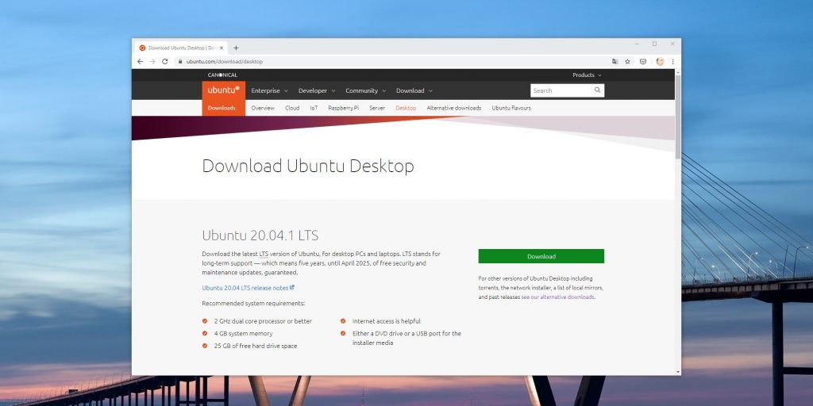](https://cdn.lifehacker.ru/wp-content/uploads/2020/10/2020-10-21-13_57_01-Window_1603267048-e1603267077307.jpg)

Для создания загрузочной флешки вам понадобится один из дистрибутивов Linux. Они распространяются в формате образа диска ISO. Чтобы вы не ломали голову, на каком дистрибутиве остановиться, мы собрали [проверенные варианты](https://lifehacker.ru/distributivy-linux/).

В качестве примера возьмём Ubuntu из-за её популярности, но для других Linux действия идентичны. Откройте [сайт Ubuntu](https://ubuntu.com/download/desktop), перейдите в раздел Download и нажмите на зелёную кнопку, чтобы скачать ISO-файл системы. Если разработчик предлагает загрузить ISO через торрент, воспользуйтесь этой возможностью. Так выйдет быстрее.

**2. Запишите образ на носитель**

Действия будут несколько различаться в зависимости от операционной системы вашего компьютера.

**Windows**

[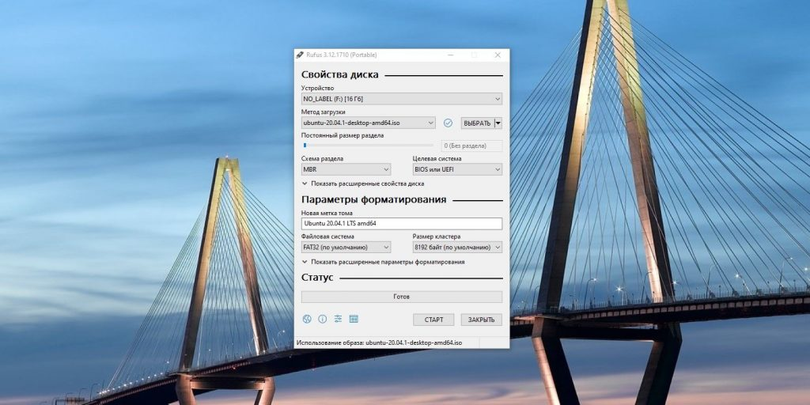](https://cdn.lifehacker.ru/wp-content/uploads/2020/10/2020-10-21-13_59_07-Window_1603267221-e1603267234371.jpg)

Пожалуй, идеальный инструмент для записи загрузочных ISO-файлов на флешки в Windows — это Rufus. Программа отличается быстротой и может работать даже без установки.

1. Скачайте Rufus с [официального сайта](https://rufus.ie/ru/), установите и запустите. Либо просто откройте без инсталляции, если выбрали переносную версию.
2. Укажите носитель, на который нужно записать образ. Если в компьютер вставлена одна флешка, то Rufus выберет её по умолчанию.
3. Выберите скачанный образ ISO. Скорее всего, он будет находиться в папке «‎Загрузки». Другие параметры для продвинутых пользователей не трогайте: Rufus сам знает, что делать.
4. Нажмите на кнопку «‎Старт». Если понадобится подтверждение, нажмите «‎Да» и OK. И ждите, пока Rufus не закончит работу.

**macOS**

[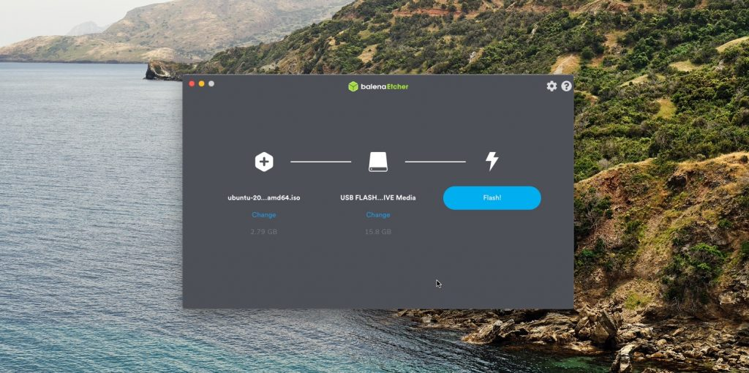](https://cdn.lifehacker.ru/wp-content/uploads/2020/10/Snimok-ekrana-2020-10-21-v-14.04.37_1603267501-e1603267513919.jpg)

1. Загрузите приложение [balenaEtcher](https://www.balena.io/etcher/" \t "_blank) и переместите его в папку с программами, затем запустите.
2. Нажмите Select Image и укажите скачанный вами ISO.
3. Щёлкните Select target и выберите нужный носитель.
4. Теперь нажмите Flash, чтобы начать запись.

Возможно, понадобится ввести пароль суперпользователя macOS. Сделайте это и ждите, пока процесс не завершится.

**Linux**

Есть целых три способа создать загрузочную флешку на этой ОС.

**Startup Disk Creator**

[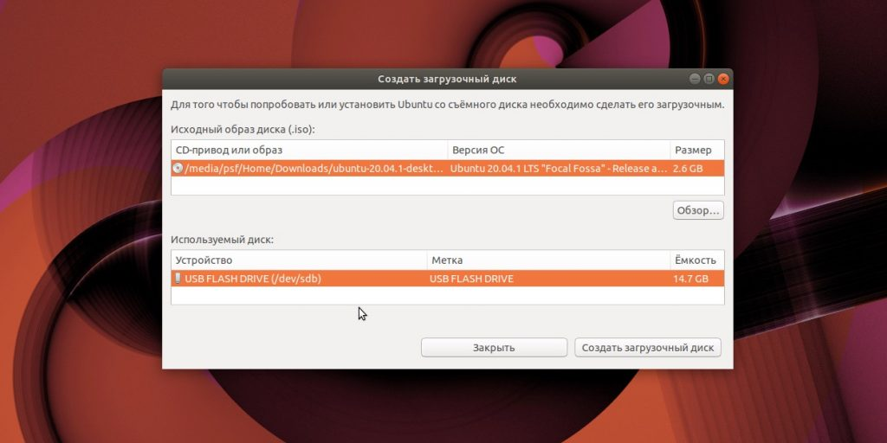](https://cdn.lifehacker.ru/wp-content/uploads/2020/10/Snimok-ekrana-2020-10-21-v-14.06.26_1603267626-e1603267645621.jpg)

Это встроенный инструмент для создания загрузочных флешек. Он есть в Ubuntu и многих её производных. Программу можно найти в меню запуска по названию «‎Создание загрузочного диска» или Startup Disk Creator.

Откройте приложение, нажмите «‎Обзор» и укажите нужный ISO-образ. Затем выберите носитель и щёлкните «‎Создать загрузочный диск». Если понадобится, введите свой пароль суперпользователя Linux.

**Etcher**

[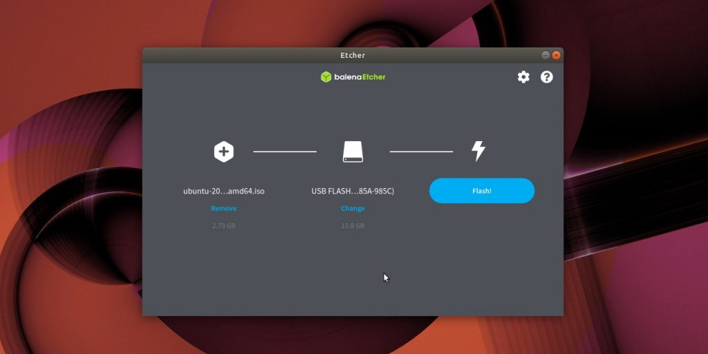](https://cdn.lifehacker.ru/wp-content/uploads/2020/10/Snimok-ekrana-2020-10-21-v-14.06.44_1603267659-e1603267675234.jpg)

Ещё один вариант — кроссплатформенный Etcher.

1. Скачайте программу с [официального сайта](https://www.balena.io/etcher/), распакуйте ZIP-архив и запустите.
2. Нажмите Flasf from file и укажите скачанный вами ISO.
3. Щёлкните Select target и выберите нужный носитель.
4. Нажмите Flash, чтобы начать запись.
5. Введите пароль суперпользователя, если система его запросит, и ждите.

**dd**

[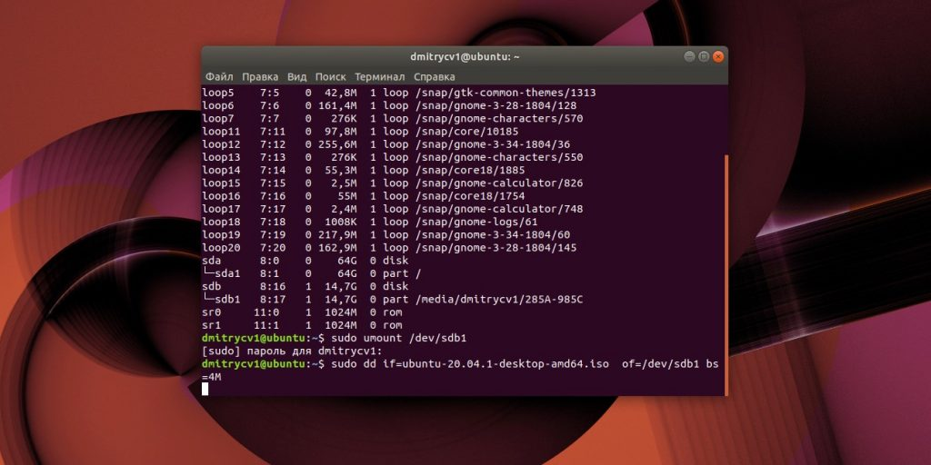](https://cdn.lifehacker.ru/wp-content/uploads/2020/10/Snimok-ekrana-2020-10-21-v-14.25.55_1603269297-e1603269316142.jpg)

Это терминальная команда Linux, работающая во всех дистрибутивах. Полезна, если хотите быстро создать загрузочную флешку, ничего не устанавливая.

1. Откройте «‎Терминал» и введите командуlsblk. Вы увидите имена всех ваших накопителей в виде sda1, sda2, sdb1 и так далее. Запомните имя флешки, например sdb1.
2. Введите командуsudo umount /dev/sdb1и пароль суперпользователя. Это отключит флешку, сделав её доступной для записи.
3. Теперь введите командуsudo dd if=путь/к/образу/ubuntu.iso of=/dev/sdb1 bs=4M.

Вместопуть/к/образуподставьте адрес папки, где лежит ISO-образ. Или, чтобы не путаться в адресах, переложите образ в свою домашнюю папку. Если файл называетсяubuntu-20.04.1-desktop-amd64.iso, команда будет выглядеть вот так:sudo dd if=ubuntu-20.04.1-desktop-amd64.iso of=/dev/sdb1 bs=4M.

Подождите несколько минут. Когда в командной строке снова появится курсор и отчёт о том, сколько данных было скопировано, можете извлечь флешку.

**3. Загрузитесь с флешки**

[](https://cdn.lifehacker.ru/wp-content/uploads/2020/10/Snimok-ekrana-2020-10-21-v-14.36.39_1603269425-e1603269446599.jpg)

Теперь нужно запустить Linux с флешки. Вот как это сделать:

1. Вставьте загрузочный носитель с Linux в компьютер.
2. Перезагрузите устройство. Когда компьютер начнёт загружаться снова, жмите на клавишу перехода в [настройки BIOS](https://lifehacker.ru/kak-zajti-v-bios/). Обычно это F2, F8, F9 или F12 — зависит от производителя оборудования. Чаще всего нужная клавиша высвечивается на экране во время загрузки BIOS.
3. В меню BIOS перейдите в раздел загрузки Boot, если система не перенаправила вас туда сразу.
4. Выберите вашу флешку, сохраните настройки и перезагрузитесь.

После этого компьютер должен загрузиться с выбранной флешки.